|  |  |  |
| --- | --- | --- |
|  | |  |
|  | | |
| 学院标志 | | |
| 课程名称 :《非关系型数据库》 | | |
| **Redis项目文档** | | |
|  | | |
| 姓名: | 赖伟江 | |
| 学号 | 18231642 | |
| 授课教师: | 李在 | |

目录

1.项目简介 2

2.项目要点设计 2

2.1利用Reids实现数据的存取 2

2.2.使用Counter系统管理配置 2

2.3通过commons io里的monitor来实现文件监控 3

3.用户手册 3

3.1运行项目 3

3.2运行acion 3

3.3.counter实现的功能 4

3.3.1incrNum&descNum 4

3.3.2showNum 4

3.3.3 incrFreqNum&descFreqNum 4

3.3.4 showFreqNum 5

# 1.项目简介

Remote Dictionary Server(Redis) 是使用ANSI C语言编写的key-value存储系统，支持网络、可基于内存亦可持久化的日志型、Key-Value数据库，并提供多种语言的API。

它通常被称为数据结构服务器，因为值（value）可以是 字符串(String)， 哈希(Map)，列表(list)，集合(sets) 和 有序集合(sorted sets)等类型。

应用场景：缓存、任务队列、排行榜、网站访问统计、数据过期处理、分布式集群架构中的session分离

该项目利用Redis实现模拟对用户的数量进行统计，在此基础上实现了对用户数量的周期性统计

# 2.项目要点设计

2.1利用Reids实现数据的存取

在项目设想的运用场景中，需要高并发且高速的数据库，Redis不失为一种好的选择，项目简单封装了Redis的常用操作

2.2.使用Counter系统管理配置

Counter系统通过save和retrieve两个接口来实现数据通过Redis的存储，通过读取解析counter和action的json文件来实现相关操作。

本项目中的counter和json文件做如下定义：

counter.json

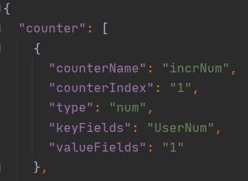

action.json

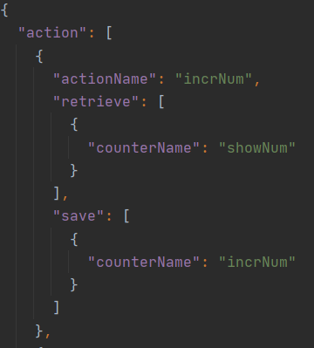

在配置json文件的时候会把action.json和counter.json分别构造为定义的ActionSpec和CounterSpec类并放入ArrayList中

2.3通过commons io里的monitor来实现文件监控

在系统监控到json文件目录下的action.json或counter.json文件发生改变并保存时，会在控制台发出提醒并重新配置两个json文件，不需要重启程序

# 3.用户手册

3.1运行项目

运行Main函数，项目运行时会配置json文件并直接在控制台中打印出来配置的action，如下：

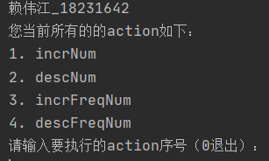

然后输入action对应的序号即可执行对应的action

本项目配置封装好的action即为上图四个：incrNum，descNum，incrFreqNum，descFreqNum

3.2运行acion

运行incrNum，系统会执行incrNum和showNum这两个counter

运行descNum，系统会执行descNum和showNum这两个counter

运行incrFreqNum，系统会执行incrFreqNum和showFreqNum这两个counter

运行descFreqNum，系统会执行descFreqNum和showFreqNum这两个counter

3.3.counter实现的功能

3.3.1incrNum&descNum

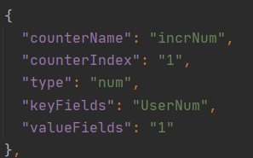 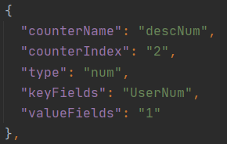

incrNum：系统会为UserNum这一key值对应的value加一，即增加一个用户数量

descNum：系统会为UserNum这一key值对应的value减一，即减少一个用户数量

3.3.2showNum

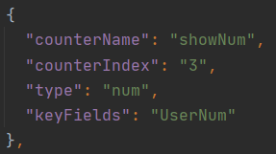

系统会展示UserNum这一key对应的value，即展示用户数量

3.3.3 incrFreqNum&descFreqNum

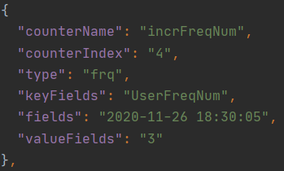 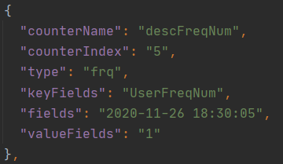

incrFreqNum：系统会为UserFreqNum这一key对应的哈希中key为2020-11-26 18:30:05的value加一，即在2020-11-26 18:30:05这个时刻，增加一个用户数量

descFreqNum：系统会为UserFreqNum这一key对应的哈希中key为2020-11-26 18:30:05的value减一，即在2020-11-26 18:30:05这个时刻，减少一个用户数量

3.3.4 showFreqNum

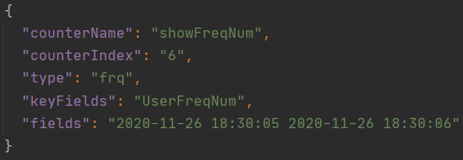

系统会展示UserFreqNum这一key对应的哈希中key为2020-11-26 18:30:05到key为2020-11-26 18:30:06的value的数量，即统计出在2020-11-26 18:30:05到2020-11-26 18:30:06时段的用户数量（统计范围可以修改，精确到秒）